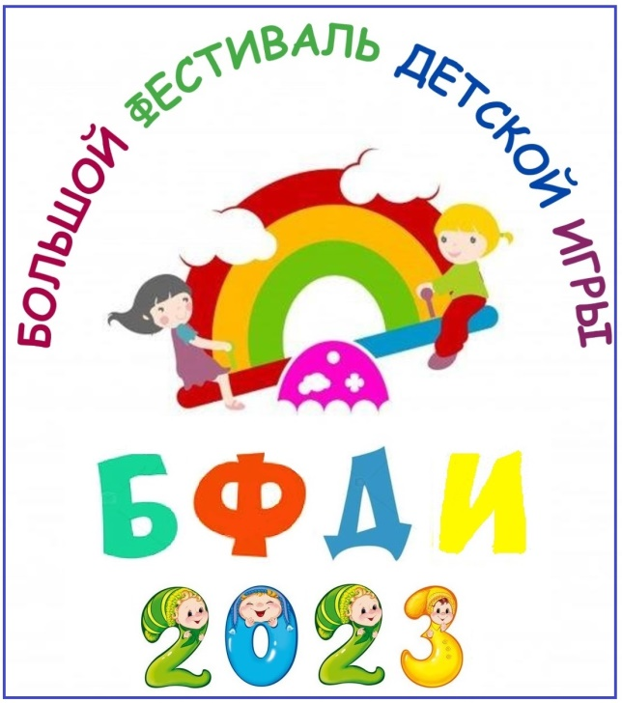

**ПРОГРАММА ПРОВЕДЕНИЯ БОЛЬШОГО ФЕСТИВАЛЯ ДЕТСКОЙ ИГРЫ**

на базе МБДОУ д/с «Улыбка»

1 июня 2023 года

с. Павловск

|  |  |  |  |  |  |
| --- | --- | --- | --- | --- | --- |
| № п/п | Тема деятельности | Группа | | Ответственный | |
| Содержание проведения Большого фестиваля детской игры | | | | | |
|  | Открытие фестиваля «Игры народов Алтайского края» | | Все группы | | Музыкальные руководители  Прошунина Э.Н., Константинова М.Г., Усова Е.Г. |
|  | Казахские народные игры  «Алысқа лақтыр» («Брось дальше»);  «Бәйге» («Наездники»);  «Белбеу тастау («Ремешок»)  . | | «Одуванчики»  «Звезды» | | Завьялова В.Р.,  Романова Ж.В.  Сусоева Е.Ю.,  Ильина Н.А. |
|  | Башкирские народные игры  «Ҡурай»; «Юрта - тирмә», «А ҡ тирәк, күк тирәк»  (белый тополь, синий тополь) | | «Лучики»  «Солнышко» | | Шешукова О.А.,  Стригина Т.И.  Рябова М.А.,  Погорелова И.Г. |
|  | Алтайские народные игры  «Подкидывание шапок»  «Наседка и коршун» | | «Карамельки»  «Подсолнушки» | | Клещева Н.А.,  Тембель О.А.  Карагеур Е.Н.,  Рукавицына О.В. |
|  | Русские народные игры  «Гуси», «У медведя во бору», «Горелки», «Алёнушка и Иванушка» | | «Пчелки»  «Светлячки»  «Пчелки»  «Семицветики»  «Капельки» | | Никишина Л.А.,  Кучер Р.А.  Щукина С.А.,  Гейде Г.Б.  Лукьянова Н.В.,  Пересыпкина Т.Ю.  Михина О.П.,  Кондакова В.М.  Кижваткина И.Е.,  Шушунова А.А. |
|  | Армянские народные игры  «Овивы» («Пастух»), «Царик ев каминер», («Цветы и ветерки») | | «Дельфинята» | | Усова Т.А.,  Морозова А.В. |
|  | Белорусские народные игры«Запляцися, пляцень!» («Заплетись, плетень!»), «Пасадка бульбы» («Посади картошку») | | «Пчелки» | | Шпунарь Н.Н.,  Рыболова Н.А. |
|  | Татарские народные игры (Чулмак уены)  («Продаем горшки»), «Тимербай», «Кучтем-куч» («Скок-перескок») | | «Ягодки» | | Домахина Я.И.,  Брютова К.Ю. |
|  | Закрытие фестиваля «Игры народов Алтайского края» | | Все группы | | Музыкальные руководители  Прошунина Э.Н., Константинова М.Г., Усова Е.Г. |